MATEMATYKA

8a, 8b 6 kwietnia

**Temat lekcji:**

Obliczanie objętości ostrosłupów. (część 2)

**Cel z podstawy programowej:**

Obliczanie objętości ostrosłupów.

**Zadanie:**

1. Sprawdź rozwiązania zadań z poprzedniej lekcji

2. Przypomnij sobie wzór na objętość ostrosłupa, a następnie wzory na pole: trójkąta i czworokątów;

3. Rozwiąż zadanie 2 ze strony 189 z podręcznika:

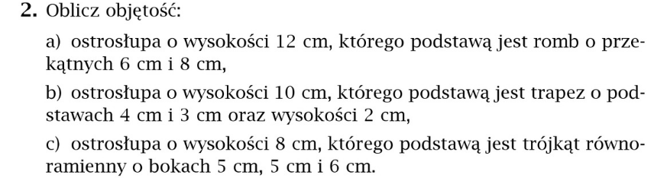

1. Oblicz pole rombu, a następnie zastosuj wzór na objętość ostrosłupa.
2. Oblicz pole trapezu, a następnie zastosuj wzór na objętość ostrosłupa.
3. Aby obliczyć pole podstawy musisz najpierw z twierdzenia Pitagorasa wyznaczyć wysokość trójkąta równobocznego. Wtedy możesz policzyć pole trójkąta równoramiennego, a następnie objętość ostrosłupa.
4. Spróbuj rozwiązać zadanie 4 ze strony 189 (które jest trudniejsze. Tak więc jeśli się nie uda to się nie przejmuj):

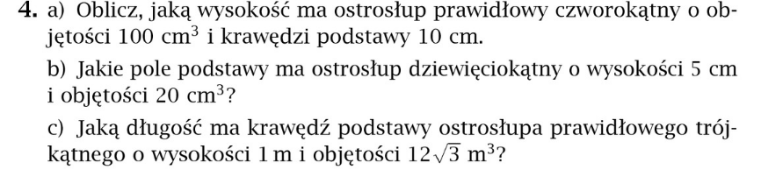

1. Oblicz pole podstawy (ostrosłup jest prawidłowy czworokątny więc w podstawie jest kwadrat). Następnie nie musisz przekształcać wzoru na objętość (choć jeśli potrafisz to możesz). Możesz zapisać wzór na objętość, a pod nim zapisać wszystkie dane liczby. Z zapisu spróbuj zgadnąć jaką długość ma wysokość.
2. Zapisz wzór na objętość, a pod nim wszystkie dane liczby, które znasz. Z zapisu spróbuj zgadnąć jakie pole ma podstawa.
3. Zapisz wzór na objętość, a pod nim wszystkie dane liczby, które znasz. Z zapisu spróbuj zgadnąć jakie pole ma podstawa. Następnie znając pole przyrównaj je do wzoru na pole trójkąta równobocznego. Skróć pierwiastki i zgadnij jaką wartość ma a (krawędź podstawy).

Zadanie domowe:

1. Rozwiąż zadanie 1 z podręcznika ze strony 189:

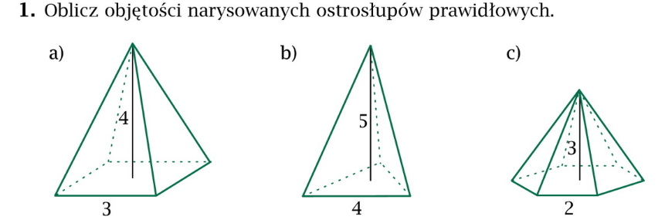

1. Jeśli chcesz otrzymać plusa to rozwiąż 3 wylosowane przykłady ze strony:

<https://www.matzoo.pl/klasa8/objetosc-ostroslupa_73_534>

(Przepisz treść i zapisz rozwiązania, a następnie prześlij do mnie).

**Rozwiązania wszystkich zadań będą dołączone do lekcji z 7 kwietnia.**